Pesticidy. Zvyšující se povědomí. Mezinárodní konvence.

Lubomir Simeonov, Yordan Simeonov
Space Research and Technology Institute (SRTI)
Bulgarian Academy of Sciences (BAS)
Acad. G. Bonchev Str., Block 1
1113 Sofia, Bulharsko
lubomir.simeonov@gmail.com

Úvodní poznámky
Schopnosti syntetických chemiků na začátku 20. století využít snadnou dostupnost průmyslového chloru jako levného zdroje chemické různorodosti vedly k přípravě dlouhé řady sloučenin a materiálů s rozsáhlým využitím ve většině oblastí průmyslové technologie. Několik skupin organických sloučenin s vysokým obsahem chloru vykázalo silné insekticidní účinky od doby (znovu)objevení dichlordifenyltrichloroethanu (DDT) v roce 1939 Paulem Hermannem Mullerem. Úsilí a intelektuální tvořivost průmyslových chemiků během dvou dekád od tohoto historického momentu vyústila v přípravu nových, silných, levných a relativně bezpečných organochlorových pesticidů, které byly v následujících dekádách aplikovány na zemědělská pole v milionech tun.

Zvýšení produkce a aplikace pesticidů v zemědělství a jinde
Produkty na ochranu úrody, také známy jako pesticidy, jsou chemické nebo biologické látky určené k obraně proti škůdcům, které mohou poškodit potraviny, zdraví nebo prostředí.
Pesticidy jsou jedním z nezbytných prostředků, které pomáhají zemědělcům v produkci dobré sklizně a ochraně produkovaných potravin proti ztrátám a poškozením způsobených plevelem, nemocemi a hmyzem.
Bez těchto látek, by výtěžky úrody a její kvalita byla nižší, celá řada potravin by měla krátkou dobu trvanlivosti a ceny těchto produktů by tak stouply.

Rozprašování pesticidů letadlem (foto Reuters)
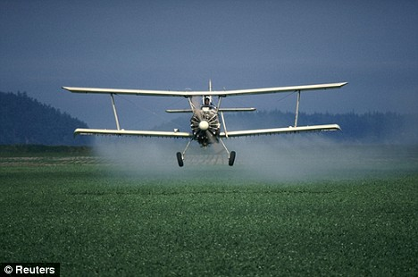

Například ve Velké Británii využívá 97% zemědělských hospodářství moderní pesticidy, aby řešily problémy se škůdci. Mohou být podávány jako tekutiny, granuláty a prášek. Některé jsou vyžívány před sázením k ochraně semen ale většina se ředí ve vodě a je aplikována na úrodu specilizovanými rozprašovači za účelem její ochrany.
Pesticidy jsou také rozsáhle používány mimo zemědělství, například ke zlepšení vzhledu zahrad, golfových a jiných sportovních hřišť, a k udržení bezpečnosti na silnicích a železnici.
Pokroky ve vývoji preparátů a možnostech jejich podávání zajistily, že moderní pesticidy jsou bezpečnější, vice cílené a rychleji degradovatelné v životním prostředí než tomu bylo dříve.

Pěkná a působivá fotka prospěchů z aplikace pesticidů v zemědělství (fotka Colourbox)

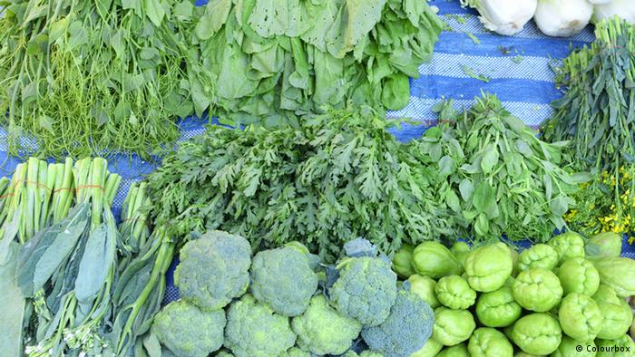

Od začátku jejich používání je nápadnější účinek na zemědělskou krajinu, a to jak díky prospěšnému snížení parazitů, tak díky zlepšení životních podmínek zemědělské populace. Na druhé straně dochází i k méně příznivému fenoménu - bezprostředně zřetelnému snížení biodiverzity (biorozmanitosti) krajiny

Význačný italský básník, spisovatel a režisér, Pier Paolo Pasolini, dokonce použil metaforu při pozorování, že záblesky letních světlušek rychle zmizely z letních nocí až k žalostnému bodu nebezpečných vedlejších účinků industrializace na intimní životní styl lidí.

Schématické znázornění distribuce pesticidů v životním prostředí – kontaminace vzduchu, vody a půdy

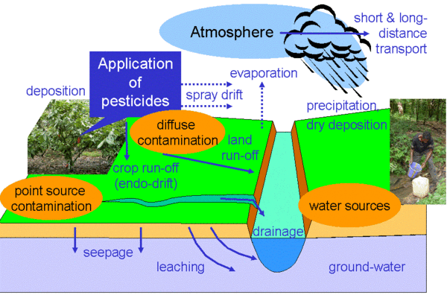

Kontrovezní osud včel
Svět včel je úchvatný a rozmanitý. Běžná včela medonosná je dobře známým a studovaným druhem, ale je zde také tisíce druhů divokých včel, které oživují naší krajinu a pomáhají opylovat kultivované plodiny a divoké rostliny. Široce komentované hrozby pro včely medonosné, které způsobily zánik jejich kolonií, také ohrozily život těchto méně známých a méně ceněných druhů včel. Historicky právě jeden z prvních nejvíce znepokojujících znaků kontroverzní role pesticidů, tj. jejich potřebnosti i škodlivosti, je právě osud včel. Milióny včel zemřely právě následkem styku s pesticidy, které jsou určeny na obtížný hmyz, tj. zejména komáry.

Pesticidy ovlivňují divokou přírodu a ptáky
Historicky, druhou nepříjemností používání pesticidů a je jejich osudu v životním prostředí je vliv na ptáky, zejména divoké ptačí populace. Ekologové se snažili studovat problém z jiné strany, tj. sledovat mechanismy, jak tyto chemikálie ovlivňují ekosystém. Díky nedostatku vhodných analytických technik byly jejich výsledky založeny na víceméně čistě logické úvaze, když porovnali pokles ptačí populace s koncentracemi chemikálií v povrchových vodách. Jednoznačné spojení bylo do očí bijící. Správnost závěrů těchto prvních ochránců byla potvrzena až přesnými analytickými metodami o několik dekád později.

Obálka recentního čísla velmi prestižního časopisu The Nature s vyobrazením včel
Problém osudu včel je stále diskutován ale daleko od vyřešení

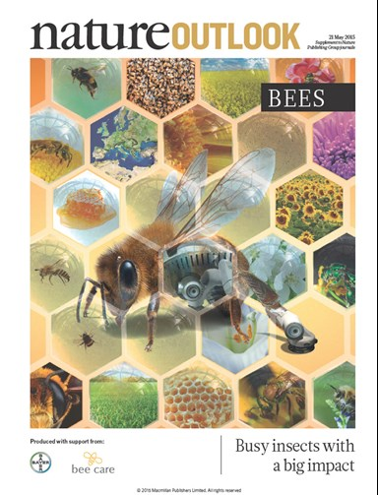

Cesty otrav pesticidy v divoké přírodě a u ptáků mohou být rozdílné.
První cesta je požitím. Práci pijí povrchovou vodu kontaminovanou pesticidy. Také většina divokých ptáků je závislá na hmyzu jako hlavní nebo části jejich potravy. Pesticidy tedy ovlivňují ptáky i eliminací jejich potravních zdrojů. Jelikož tyto pesticidy zabíjejí jak cílové, tak necílové druhy, je méně much, kobylek, brouků, housenek a tedy i zdrojů potravy pro ptáky.
Druhou cestou je přímé spolknutí pesticidu, roztroušeného na zemědělských polích, a to náhodou nebo ze zvědavosti. Někdy se četné případy poklesu populace ptáků vysvětlují změnami v typech pěstovaných plodin a množstvím pesticidu použitého na urbanizaci původní zemědělské půdy.

Osud divokých ptáků v životním prostředí
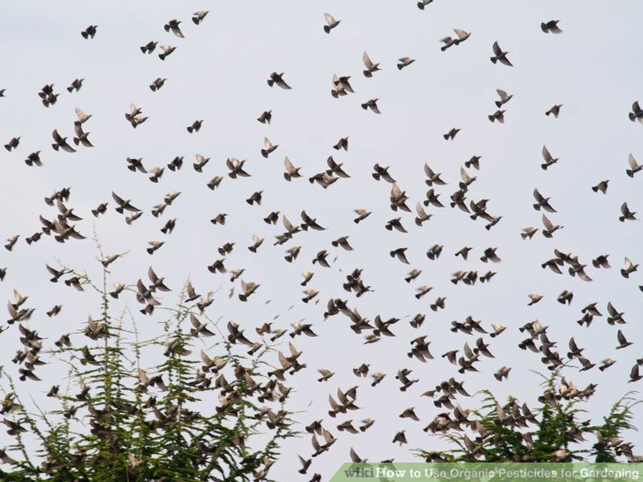

A co lidský život a zdraví v přítomnosti nebezpečných pesticidů?
Pěkný výrok pronesl Dr. Rene’ Dubos “Muži jsou přirozeně vice ovlivněni nemocemi, které mají zjevné projevy, zatímco jejich největší nepřátele se mohou vplížit nenápadně.”
Současně s širokým použitím pesticidů ve světě, rychle rostou obavy týkající se jejich vlivu na lidské zdraví. Je zde celá řada důkazů pro vztah mezi expozicí pesticidům a zvýšeným výskytem chronických nemocí různého typu jako nádory, cukrovka, neurodegenerativní onemocnění jako Parkinsonova a Alzheimerova choroba, amyotrofická laterální skleróza, vrozené vady a poruchy reprodukce.
Jinými chronickými chorobami jsou dýchací obtíže, speciálně asthma bronchiale a chronická obstrukční nemoc plicní (CHOPN), kardiovaskulární onemocnění jako ateroskleróza a ischemická choroba srdeční, nefropatie, autoimunitní choroby jako systémový lupus erythematosus a revmatoidní artritida, chronický únavový syndrom ale i stárnutí.
V současné době jsou porozumění a znalosti toxických účinků pesticidů na lidské zdraví, životní prostředí a biologickou rozmanitost na velmi dobré úrovni, protože jsou podložené současnými pokroky v analytické chemii, tisícemi vědeckých studií a publikací, silou a snahou mezinárodních a národních agentur pro ochranu životního prostředí, silou legislativy a její výkonné moci, která reguluje zavádění nových pesticidních přípravků, apod.
Toto je současná situace. Ale jaká byla situace právě několik dekád předtím, když zavládlo nadšení, že nové syntetické chemikálie úspěšně vyhrály bitvu se zhoubnými škůdci jak v zemědělství, tak v domácnosti, eradikovaly život ohrožující nemoci jako malárii a když množství sklizně, ovoce i zeleniny, vzrostlo několikanásobně a vytvořilo naději a slíbilo porazit problém hladovějícího světa….
Proces růstu uvědomění
Ještě před padesáti roky bylo povědomí o nebezpečné toxicitě pesticidů bylo velmi sporné. Dnes je všeobecně přijímáno, že aktivita ekoložky Rachel Carson dala prvním impulz k procesu uvědomění si rizik spojených s pesticidy. Na konci 50. let 20. stol obrátila Carson svou pozornost na ochranu životního prostředí, zejména na problémy životního prostředí, které se domnívala, že jsou způsobeny syntetickými pesticidy. Výsledkem byla kniha Silent Spring (“Tiché jaro” nebo také “Mlčící jaro”, tj. jaro bez zpívajících ptáků, 1962), která ukázala americké veřejnosti problémy vztahující se k pesticidům a životnímu prostředí. Kniha sice vyvolala prudkou opozici chemických společností, podnítila však obrat v národní pesticidové politice, inspirovala hnutí na ochranu životního prostředí a vedla tak k založení “The U.S. Environmental Protection Agency” (EPA, Úřad pro ochranu životního prostředí).
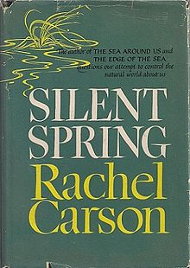
Od roku 1962, tedy od vydání této průlomové knihy pro vědu o životním prostředí, obavy o ekologické následky nekontrolovaného podávání pesticidů a jejich nezadržitelného průniku do životního prostředí rostly, zvláště když silně obydlené regiony vyspělých zemí začaly trpět následky široké kontaminace, tedy hrozbou pro jejich vlastní potravní zdroje.
Převažujícím tématem knihy „Tiché jaro“ jsou silné a často negativní účinky lidí na přírodu. Hlavním argumentem Carsonové je, že pesticidy mají neblahý vliv na životní prostředí a sama je považuje spíše za „biocidy,“ protože jejich účinky jsou jen zřídka kdy limitovány na cílového škůdce. DDT (dichlordifenyltrichloroethan) je prvním příkladem, ale jsou podrobně rozebírány i jiné syntetické pesticidy, z nichž mnoho je bioakumulováno. Carsonová dokonce obžalovává chemický průmysl z úmyslného šíření desinformací a veřejné činitele z nekritického přijímání tvrzení průmyslových firem. Největší část knihy je věnována účinkům pesticidů na přirozený ekosystém, ale 4 kapitoly se týkají také případů lidských otrav pesticidy, ale i nádory a jinými onemocněními připisovanými pesticidům.

Kapitoly knihy “Tiché jaro” Rachel Carsonové

• Bajka budoucnosti • Povinnost vydržet • Elixíry smrti • Povrchová voda a podzemní jezera • Půdní sféra • Zelený plášť Země • Zbytečná spoušť • A žádní ptáci nezpívají • Řeky smrti • Neodlišitelný od nebe • Až za sny Borgiů • Lidská cena • Přes úzké okno • Každý čtvrtý • Příroda bojuje o návrat • Dunění laviny • Jiná cesta

Dobře známá fotka dětí, které kráčejí k plynnému oblaku DDT

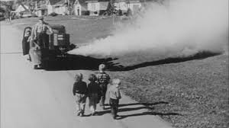

Následkem více než desetiletého úsilí začaly vyspělé země nejdříve omezovat použití organochlorovaných pesticidů až následně zakázaly jejich výrobu a prosadily limity na jejich přítomnost jako všudypřítomných kontamitantů vody i potravin. Včasné obavy o dlouhodobé následky jejich rozsáhlého a nekontrolovaného uvolnění do životního prostředí vedly ve vzrůstajícím počtu vyspělých zemích k restrikcím nebo zákazu jejich používání současně s lepší dostupností méně perzistujících pesticidů, například těch ze skupiny organofosfátů a karbamátů. Pro zajímavost, DDT bylo zakázáno v USA 10 let po vydání knihy “Tiché jaro”.

Mezinárodní konvence

Basilejská konvence
Basilejská úmluva o kontrole pohybu nebezpečných odpadů přes hranice států a jejich zneškodňování je mezinárodní smlouva, která byla směřována ke snížení pohybu nebezpečných odpadů mezi státy a především ke snížení tohoto pohybu z vyspělých do méně rozvinutých zemí. Tato úmluva je také určena k minimalizaci množství a toxicity vytvořeného odpadu, k zajištění ochrany životního prostředí ve vztahu k výrobě a k pomoci zemím v ochraně životního prostředí směrem k nebezpečným a jiným produkovaných odpadům. Konvence byla otevřena k podpisu 22. března 1989, vstoupila v platnost 5. května 1992. K lednu 2015 k ní přistoupilo 182 států včetně Evropské unie.

Rotterdamská úmluva
Rotterdamská úmluva nebo přesněji Rotterdamská úmluva o postupu předchozího souhlasu pro určité nebezpečné chemické látky a pesticidy v mezinárodním obchodu je mnohostranná smlouva určená k podpoře sdílené odpovědnosti ve vztahu k importu nebezpečných chemikálií. Úmluva podporuje otevřenou výměnu informací a výzev pro exportéry nebezpečných chemikálii k používání správného označení, zahrnujícího instrukce na bezpečné zacházení a informace pro nakupující ohledně omezení nebo zákazů. Národy, které ji podepsaly, se mohou rozhodnout, zda dovolí nebo zakáží dovoz chemikálií ze seznamu úmluvy a exportující státy jsou povinny se ujistit, zda ji výrobci pod jejich jurisdikcí dodržují. Rotterdamská úmluva byla podepsána 10. září 1998, vstoupila v platnost 24. února 2004. K září 2013 měla 154 členů, které zahrnovaly 153 států a Evropskou unii.

Látky zahrnuté do Rotterdamské úmluvy

2,4,5-T, alachlor, aldikarb, aldrin, azbest, benomyl, binapakryl, DDT, dieldrin, dinitro-o-resol, dinozeb, 1,2-dibromethan, endosulfan, ethylendichlorid, ethylenoxid, fluoroacetamid, hexachlorcyclohexan, heptachlor, hexachlorbenzen, chlordan, chlordimeform, chlorbenzilát, kaptafol, karbofuran, lindan, methamidophos, methylparathion, monocrotophos, parathion, pentachlorfenol, phosphamidon, polybromované bifenyly (PBB), polychlorované bifenyly (PCB), polychlorované terfenyly (PCT), sloučeniny rtuti, tetraethylolovo, tethamethylolovo, thiram, toxaphen, tributylcín, tris fosfát. Od dubna/května 2013 také azynphosmethyl a několik průmyslových chemikálií.

Stockholmská úmluva

Stockholmská úmluva o persistentních organických polutantech je mezinárodní smlouva v oblasti ochrany životního prostředí podepsaná v roce 2001 s účinností od května 2004, jejíž hlavním cílem je eliminace nebo omezení produkce a použití perzistentních organických polutantů. Ke květnu 2013 měla 179 členů (178 států a Evropskou unii). Tato úmluva zakázala použití nebo je silně omezila u dvanácti chlorovaných organických sloučenin nebo u tříd díky jejich toxicitě a schopnosti akumulovat se v prostředí a celosvětovém potravinovém řetězci. Těchto dvanáct chemikálii je známo jako “špinavá dvanáctka.” Mezi nimi je 11 pesticidů: aldrin, chlordan, DDT, dieldrin, endrin, heptachlor, hexachlorbenzen, kepon, lindan, mirex a toxafen. Seznam zakázaných chemikálii je průběžně aktualizován. Více viz následující kapitola.

Použitá literatura

1. Chemicals as Intentional and Accidental Global Environmental Threats, 2006, Lubomir Simeonov and Elisabeta Chirila (eds), NATO Science for Peace and Security, Series C: Environmental Security, Springer Science+Business Media, Dordrecht, ISBN 1-4020-5096-8.
2. Soil Chemical Pollution, Risk Assessment, Remediation and Security, 2008, Lubomir Simeonov and Vardan Sargsyan (eds), NATO Science for Peace and Security, Series C: Environmental Security, Springer Science+Business Media, Dordrecht, ISBN 978-1-4020-8255-9.
3. Exposure and Risk Assessment of Chemical Pollution - Contemporary Methodology, 2009, Lubomir I. Simeonov and Mahmoud A. Hassanien (eds), NATO Science for Peace and Security, Series C: Environmental Security, Springer Science+Business Media, Dordrecht, ISBN 978-90-481-2333-9.
4. Environmental Heavy Metal Pollution and Effects on Child Mental Development, 2011, Lubomir I. Simeonov, Mihail V. Kochubovsky, Biana G. Simeonova (eds), NATO Science for Peace and Security, Series C: Environmental Security, Springer Science+Business Media, Dordrecht, ISBN 978-94-007-0252-3.
5. Environmental Security Assessment and Management of Obsolete Pesticides in Southeast Europe, 2013, L.I.Simeonov, F.Z.Makaev, B.G.Simeonova (eds), NATO Science for Peace and Security, Series C: Environmental Security, Springer Science+Business Media, Dordrecht, ISBN 978-94-007-6460.gricultural

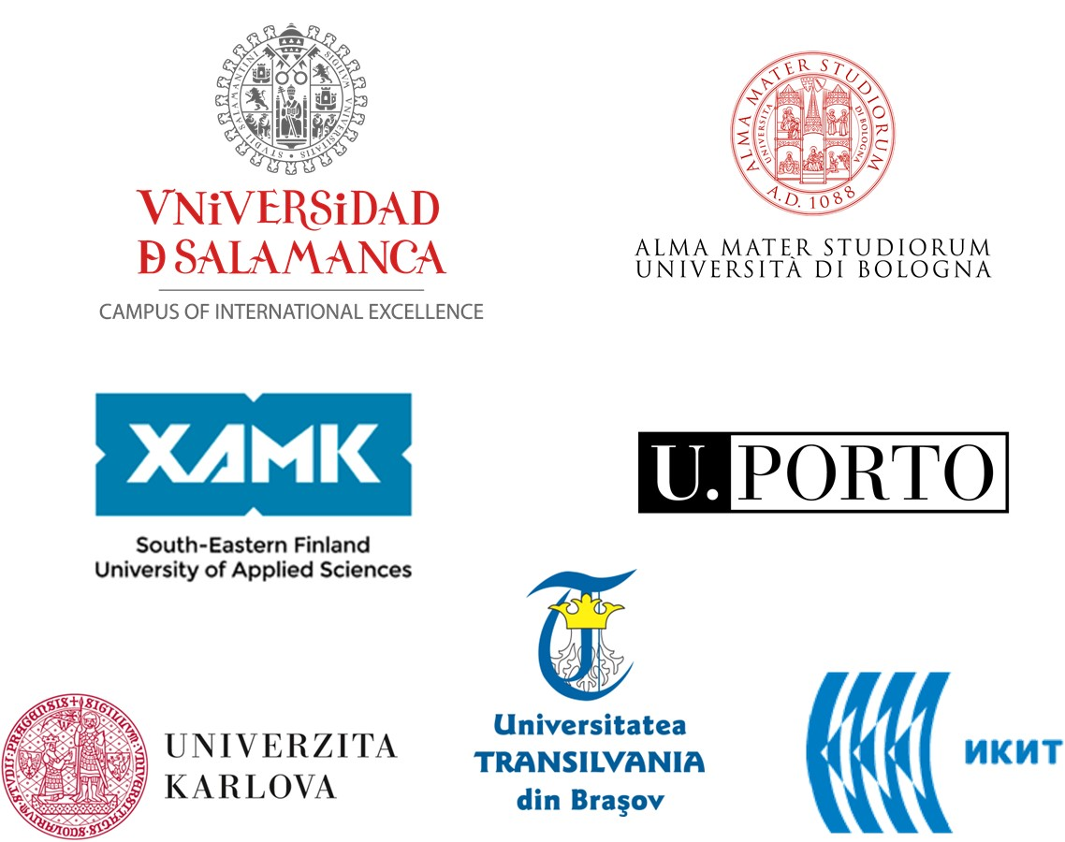

https://toxoer.com

Koordinátor projektu: Ana I. Morales
Adresa pracoviště: Dept. Building, Campus Miguel de Unamuno, 37007 Salamanca, Španělsko.
Telefon: +34 663 056 665

